Дата |  | 08.04.2020г
Курс, группа |  | 1, АМ-199
Дисциплина (МДК) |  | История
ФИО преподавателя(ей) |  | Каримова В.О.
Тема 10 |  | Экономика России в I четверти ХVIII века
№  п/п | Этап занятия |  | Время,  1ч 30 мин | Прием и методы
1 | Организационный этап |  | 5-7 | Онлайн через программу zoom или посредством ПО «Дистанция» (статистика)
2 | Проверка домашнего задания |  | 10 | Заранее до начала занятия (на занятии обсуждение типичных ошибок)
3 | Актуализация знания |  | 5-10 | Онлайн через программу zoom
4 | Изучение нового материала |  | 35 | Конспектирование и ответы на вопросы
5 | Закрепление изученного материала |  | 20 | Посредством заданий на Google форме
6 | Подведение итогов, рефлексия |  | 5-15 | Консультации через zoom или месенжеры
7 | Домашнее задание |  |  | На закрепление пройденного материала

Тема: «Экономика России в I четверти ХVIII века»
Содержание учебного материала
Экономическая политика Петра I
Все эти проблемы сознавал Петр I с самого начала его государственной деятельности. Но более отчетливо они проявились после его поездки в Европу. Непосредственным же сигналом к началу реформ в области экономики послужило начало войны со Швецией, когда сразу прекратились поставки шведского металла в Россию. Потеряв всю артиллерию под Нарвой, молодой царь не имел металла для новых пушек и, как мы помним, был вынужден переливать на пушки церковные колокола.
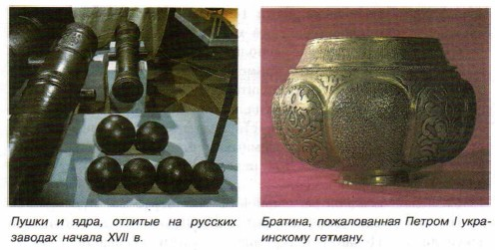
Одной из главных особенностей политики Петра I в области экономики стало усиление государственного вмешательства в ее развитие. Практически все промышленное строительство первой четверти XVIII века было ориентировано на нужды армии и флота. Лишь с 1715 года царь стал поощрять частное предпринимательство. Одной из главных причин этого была неэффективность государственного управления многими мануфактурами. Поэтому в частные руки передавались, как правило, убыточные предприятия.
Главными направлениями экономических преобразований Петра стали протекционизм (поддержка развития отечественной промышленности, особенно мануфактурной, и вывоза товаров за границу) и меркантилизм (преобладание вывоза товаров из страны над ввозом с целью концентрации денежных средств внутри страны).
Для пополнения казны была введена казенная монополия на соль. Полученные от этого большие средства шли на строительство каналов, выдачу средств предпринимателям.
Сельское хозяйство
Россия продолжала оставаться аграрной страной. Абсолютное большинство населения (достигшего к началу XVIII века численности 14—15 миллионов человек) по- прежнему занималось сельским хозяйством.
Стремясь максимально использовать положительный западный опыт, Петр приказал применять при уборке зерновых наряду с традиционным серпом литовскую косу и грабли, которые по его приказу тысячами закупались и рассылались по губерниям. В результате эти новые инструменты вскоре стали основными орудиями труда в черноземных и степных районах страны. Крестьяне с большой охотой переходили на косу из-за многократной экономии времени.
Создание большой регулярной армии потребовало разведения новых пород овец, дававших сырье для производства сукна. Они закупались в Испании и Германии, а затем разводились в южных районах России. Также создавались первые конные заводы, без которых было невозможно иметь большую кавалерию.
Для нужд двора разводились шелковичные черви, с помощью которых производился шелк. По указу царя расширялись посевы льна и конопли для нужд армии.
Строительство флота потребовало вырубок лесов на обширных территориях. В связи с этим Петр I запретил рубить лес вблизи рек. Это были первые в истории нашей страны природоохранные мероприятия.
Однако, несмотря на все эти новшества и перемены к лучшему, принудительный труд крепостных, низкий уровень развития сельскохозяйственной техники не могли обеспечить высокой и устойчивой урожайности полей.
Мануфактуры
В царствование Петра I наиболее успешно развивалось мануфактурное производство. Если к концу XVII века в стране насчитывалось лишь 30 мануфактур, то к 1725 году их было уже более 200.
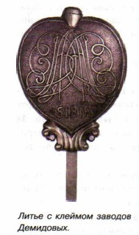
Этот рост был вызван главным образом необходимостью оснащения армии стрелковым оружием и артиллерией. Поэтому основными видами мануфактур этой поры стали горно-заводские и металлургические, а также оружейные мануфактуры. Первыми в XVIII веке были построены Невьянский, Уктусский и Алапаевский металлургические заводы на Урале. Их владельцами были знаменитые заводчики Демидовы.
«Железные заводы» были созданы также в Липецке, Карелии, Белозерье. После окончания Северной войны создание металлургических предприятий не было прекращено, и еще при жизни Петра Россия вышла на третье место в Европе (после Швеции и Англии) по производству металла.
В стране появились также первые химические мануфактуры, производившие серу, купорос, красители, скипидар.
Главным тормозом в развитии мануфактурного производства было крепостное право. В стране остро не хватало свободной рабочей силы, без которой было невозможно расширять число предприятий. Выход власти находили в ссылке на уральские заводы «гулящих» и беглых людей, а также в приписке к предприятиям целых деревень. Порой приписные крестьяне должны были ехать на работу за 200—300 верст почти на полгода. Многие из них не выдерживали тяжелейшего труда и погибали.
Реформа армии и флота привела к строительству мануфактур по производству сукна для армии и парусного полотна для нужд флота. Численность только текстильных мануфактур в 20-х годах XVIII века достигла 40. Их владельцами были, помимо государства, купцы, а также дворяне (одним из крупнейших среди них был любимец Петра А. Д. Меншиков).
Впервые в истории России крупнейшие верфи по строительству судов были созданы не только в Архангельске, но и в Воронеже, Москве, Петербурге. Достаточно высокой была оплата труда на мануфактурах: ученики рабочего получали в год 12—17 рублей, квалифицированные рабочие — 15—30 рублей, высококвалифицированные мастера — 70—100 рублей. Этих денег вполне хватало, чтобы кормить целую семью. Однако тяжелые условия труда и высокая смертность вели к частой смене работников.
Ремесленное производство
К концу царствования Петра в стране было учтено около 16 тысяч ремесленников. Крупнейшими ремесленными центрами были Москва (здесь около 7 тысяч человек занимались ремеслом) и Петербург (2,5 тысячи). Основными видами ремесленного производства были предметы домашнего обихода: замки, ножи (особо ценились те, что были сделаны в селах Павлове, Ворсма и др.), оловянная посуда (Ярославль), холсты (Кострома), украшения из золота и серебра (Москва), финифти (Ростов Великий) и др.
В целях повышения качества ремесленной продукции мастера были обязаны ставить личное клеймо на изделии.
В 1722 году были введены ремесленные цеха, объединившие мелких производителей.
Кроме зарегистрированных ремесленников, в стране были многие тысячи деревенских мастеров, работавших в межсезонье, когда заканчивался сельскохозяйственный цикл. Как правило, они хорошо выделывали кожи убитых на охоте животных и шили из них шапки и шубы.
С увеличением численности армии росли заказы на кожаные сапоги и ремни. Только в Москве работало почти 1500 сапожников. Однако главными специалистами в этом деле считались ярославцы. Качество выделки кожи русскими ремесленниками было настолько высоким, что их изделия превратились в один из самых популярных товаров, идущих в Европу.
Торговля
В первой четверти XVIII века успешно развивался всероссийский рынок. Кроме сельских торжков, куда 2 — 3 раза в неделю собирались продавцы и покупатели из близлежащих деревень, действовали и расширялись оптовые ярмарки.
При Петре I были усовершенствованы пути сообщения, что содействовало развитию торговли: был построен Вышневолоцкий (1703—1709) и начато строительство Ладожского обводного канала (1718—1731) и Волго-Донского канала.
Развитию внутренней торговли способствовало увеличение численности городов и городского населения, рост мануфактурного производства, создание регулярной и многочисленной армии.
Значительно выросли и объемы внешней торговли. Причем значение крупнейшего прежде порта — Архангельска — неуклонно падало, а роль Петербурга, Риги и других балтийских гаваней возрастала.
Стремясь оградить отечественного производителя от конкуренции иностранных товаров, Петр ограничивал или запрещал вовсе ввоз в страну тех товаров, которые в достаточном количестве производились в России. Одновременно запрещался вывоз сырья, необходимого отечественным производителям.
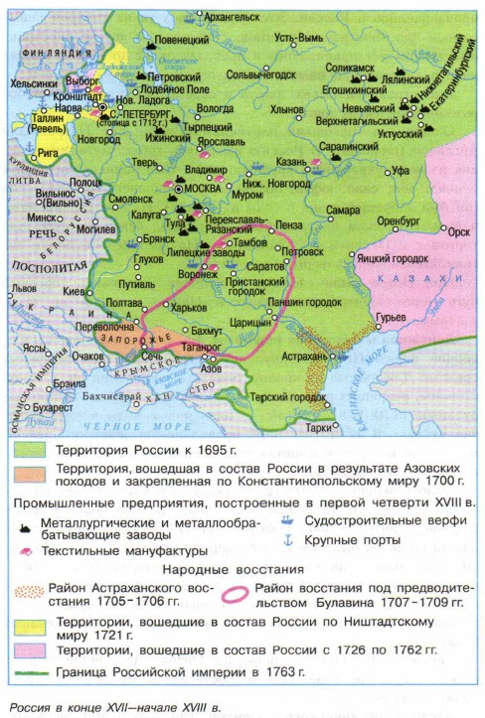
В 1724 году Петр принял Таможенный тариф, который установил 75%-ную пошлину на ввоз в страну даже высококачественных иностранных изделий, если они в достаточном количестве производились в России. Это делало ввоз таких товаров невыгодным для иностранных купцов. Пошлины на другие иностранные товары устанавливались в пределах от 12 до 37% и взимались в иностранной валюте по выгодному для России курсу.
Был ограничен вывоз золота и серебра из страны и, наоборот, поощрялся их ввоз.
Основными торговыми партнерами России при Петре были Англия и Голландия. В Россию ввозились табак, металл и изделия из него, украшения, кружева, кофе. Вывозились в основном пенька, лен, сало, юфть, поташ, лес, начинался экспорт зерна (он был запрещен лишь в годы неурожая). На юге страны важнейшим торговым центром была Астрахань, через которую шла торговля с Персией и Закавказьем. На востоке все более активной становилась торговля с Китаем.
При Петре были сделаны и попытки установить торговый путь через Центральную Азию в Индию, но они не были удачными.
Денежная и налоговая реформы
В условиях начавшейся Северной войны Петр столкнулся с острой нехваткой денежных средств. Для выхода из крайне тяжелого положения он, с одной стороны, разрешил разработку Нерчинских серебряно-свинцовых рудников (1700), а с другой — ввел новые виды монет, включая медные. В 1711 году царь провел новую денежную реформу, в ходе которой в монетах было снижено содержание серебра (примерно на 20%).
Одновременно в 1710 году по указу царя была проведена подворно-подушная перепись населения, ставшая первым шагом в проведении налоговой реформы. В 1718—1724 годах вместо налога со двора была введена подушная подать. Ею должны были облагаться лишь мужчины («мужская душа»). Государственный крестьянин платил 1 рубль 14 копеек, а крепостной — 74 копейки в год. Эта реформа значительно повысила сумму собираемых налогов. Она дала 55% всех налогов, поступавших в казну.
Денежная и налоговая реформы Петра I увеличили бюджет государства в три раза. Однако достигалось это за счет ограбления населения.
Итоги экономического развития
Главным итогом экономической политики Петра I стал значительный скачок в развитии хозяйства страны в первой четверти XVIII века. В семь раз выросло число мануфактур. Значительно расширился объем выпускаемой промышленной продукции. Страна впервые вышла на третье место в Европе по выплавке металла и стала его экспортировать (продавать за границей). В сельском хозяйстве внедрялись новые орудия труда, росла его производительность. С включением в состав России Прибалтики значительно выросли торгово-экономические связи с Европой, год от года росли обороты внешней торговли. Крупнейшим ее центром был Петербург. Увеличился товарооборот и внутри России. Значительно выросло купеческое сословие, ставшее основой отечественной экономики.
Однако все эти достижения были получены высокой ценой: тяжелые налоги вели к обнищанию многих крестьянских хозяйств; свободное предпринимательство тормозилось господством крепостнической системы. Государство играло ведущую роль в экономике.
Все это вызывало неизбежные конфликты и потрясения в обществе.

Запомните новые слова

ВАЛЮТА — денежная единица какой-либо страны.
МЕРКАНТИЛИЗМ — экономическая политика, выражавшаяся в активном государственном вмешательстве в хозяйственную жизнь и проявлявшаяся в поддержке купечества, поощрении развития отечественного мануфактурного производства.
ПОДУШНАЯ ПОДАТЬ — основной прямой налог, взимавшийся с мужского населения податных сословий, вне зависимости от возраста.
ПРИПИСНЫЕ КРЕСТЬЯНЕ — дворцовые крестьяне, которые вместо уплаты подати должны были работать на казенных или частных заводах, т. е. были прикреплены (приписаны) к ним.
ПРОТЕКЦИОНИЗМ — экономическая политика государства, направленная на поддержку отечественного производства путем ограничения ввоза товаров и оказания экономической помощи предпринимателям.

Контрольные вопросы:

1. Чем вы можете объяснить экономическое отставание России от ведущих европейских стран в начале XVIII века?
2. Каковы были главные направления экономической политики Петра I?
3. Какие изменения произошли в сельском хозяйстве России?
4. Чем вы объясните бурный рост мануфактур в первой четверти XVIII века?
5. Какие итоги экономического развития России в первой четверти XVIII века вы считаете главными и почему?

Отвечать на контрольные вопросы нужно по лекции.

Задание: ознакомиться с лекцией, оформить конспект лекции в тетради и ответить на контрольные вопросы.
Обязательно вписать название темы и свою фамилию!
Ответы отправить до 15.04.2020 на электронную почту victoria_karimova@inbox.ru или в ПО «Дистанция»

